|  |  |
| --- | --- |
| **Математика** | **12.05-** §35 №1001(1,2), 1003(1,4)  **13.05-** §35 №1001(3,4), 1003(2,3)  **14.05-** Контрольная работа    **15.05-**  §36 №1034, 1040  <https://youtu.be/R-g-ssM--kE>  <https://youtu.be/yNNcLMGsdqo> |
| **Литература** | 1)стр. 199 – прочитать о писателе + стр.200-212 – прочитать отрывок. Ответить на вопросы №1-5 на стр.213 (устно) + выполнить ПИСЬМЕННО творческое задание на стр.213 |
| **Русский язык** | 1) на 12.05.2020: §112 (вклеить или переписать в тетрадь по теории корни с чередованием, выучить их и само правило), Можно посмотреть видеоурок (если не хватает материала учебника): <https://youtu.be/MWlfBqJiO84> упр. 647 (разбор под цифрой 3 НЕ ДЕЛАТЬ), упр.649 - НЕ ЗАБЫВАТЬ ВЫДЕЛЯТЬ ОРФОГРАММУ – см. образец на стр.112, образец рассуждения на стр.113)  2) на 13.05.2020: §118, 119 (стр.121-122– изучить теорию, вспомнить материал 4 класса), упр.669, упр.679 – делать по заданию, выделять орфограммы!!!  3) на 14.05.2020: §118, 119 упр.686 - делать по заданию, не забывать выполнять разборы под цифрами, выделять орфограммы!!! Вклеить порядок морфологического разбора в тетрадь по теории. |
| **Родная литература** | На 12.05, 13.05., 14.05: 1)стр. 251-252 – прочитать о писателе + стр.252-268 – прочитать отрывок из ромна «Приключения Тома Сойера» и выполнить тест (дан ниже) |
| **Иностранный язык** | **Бойко**: 12.05.2020 – 15.05.2020г.  1) Стр. 106 №2(у), модуль 9 в словарь.  2) Стр. 65 №1,2(т)  **Белова:**  Уч. стр. 113 № 1,2,4; с. 116 № 1,2,3; Т. стр. 71 № 1,2,4,5 |
| **История**  **География** | § 48,49изучить, в тетрадь написать толкование терминов: провинция, триумф,, император, имение, амфитеатр, гладиатор(фото терминов прислать)  § 23 изучить, выполнить задания в рабочей тетради (фото выполненных заданий прислать) |
| **Обществознание** | Обществознание: тест |
| **Биология** | параграф 30 в учебнике и рабочей тетради (заполнить). |
| **Музыка** | Музыка 5 кл  Тема-«Песни военных лет»  Ссылка на урок <http://www.youtube.com/watch?v=SFsFHNp6tTM>  Вопрос- Какие чувства вызвали у тебя эти песни?  Что их объединяет?  Есть ли у тебя любимые военные песни и какие? |
| **Технология** | 5 класс (**девочки**)Тема «Презентация портфолио» стр. 221-225 <https://prokopenkovv.blogspot.com/p/1_14.html>  Задание «Чему я научилась в 5 классе на уроках технологии»  1. Можно написать в тетради  2. Можно сделать презентацию «Мои достижения»  **Мальчики** |
| **ИЗО** | Задание:  Изготовить открытку «Спасибо ветеранам», сделать фото с открыткой, прислать учителю ИЗО sunjakina@mail.ru  Требования к открыткам:  Качество выполнения  Способ изготовления (рисунок, аппликация и т.д.)  Требования к фото:Фото ученика с открыткой в руках |

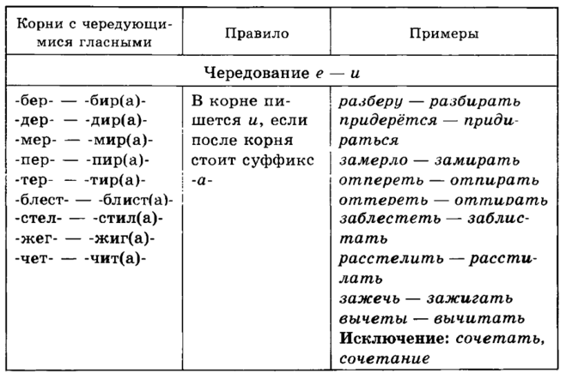**ВКЛЕИТЬ или (ПЕРЕПИСАТЬ, если нет другой возможности) В ТЕТРАДЬ ПО ТЕОРИИ МАТЕРИАЛ И ВЫУЧИТЬ!**

***\*\*\*Весь материал будем закреплять заново, когда закончится режим самоизоляции. Необходимо, чтобы этот материал был в тетради по теории.***

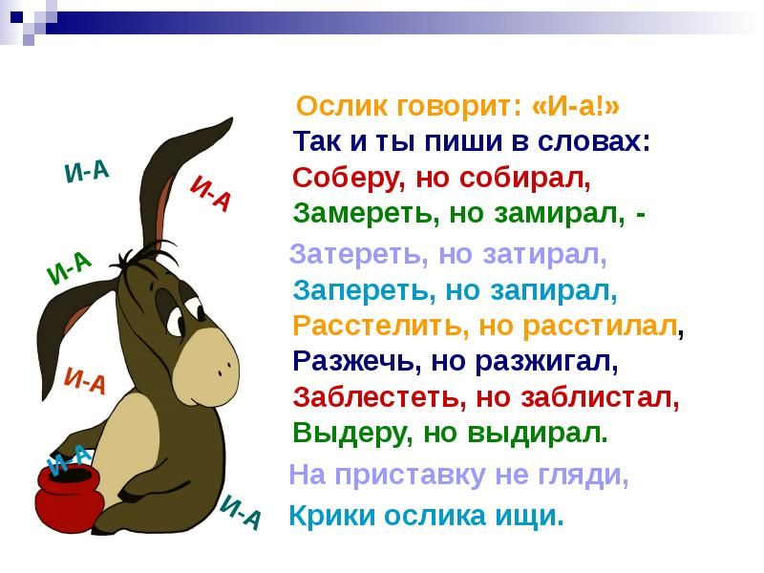

**Шуточный стишок,**

**чтобы запомнить корни!**

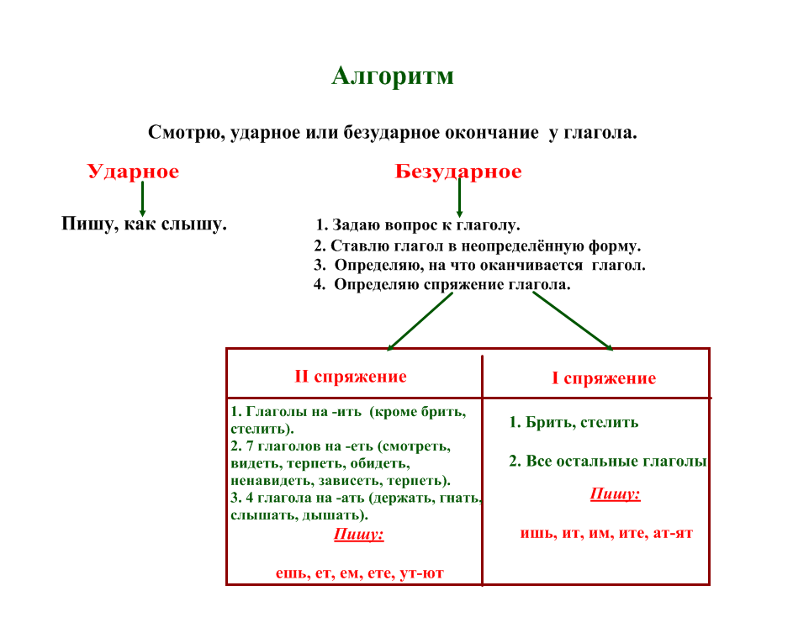

|  |
| --- |
| **Порядок морфологического разбора глагола**  **I.Часть речи. Общее значение.**  **II.Н.Ф.**(неопределённая форма). **Постоянные признаки:** а)вид, б) спряжение. **Непостоянные признаки:** а)время, б) число, в) лицо, г) род (если есть)  **III.Синтаксическая роль.** |
| **Образец письменного разбора:**  Цветёт³ сирень.  I.Сирень (что делает?) цветёт – гл.  II.**Н.Ф.:** цвести . **Пост. пр.:** а)несов.в., б) I спр. **Непост. пр.:** а)наст.вр, б) ед.ч., в) 3л.  I.Сирень (что делает?) цветёт |

**Тест по произведению Марка Твена «Приключения Тома Сойера»**

**\*\*\* (записать номер задания и буквы, обозначающую ответ):**

**1. Выбери настоящее имя писателя.**

А) Сэмюел Кларк Б) Том Сойер В) Самюэл Клеменс Г) Майн Рид

**2. В какой стране жил писатель?**

А) в Англии Б) в Америке В) в Германии Г) в Канаде

**3. Что обозначает псевдоним Марка Твена?**

А) пароход может плыть Б) хороший день

В) добрая душа Г) великий мастер

**4. Как зовут тетушку Тома?**

А) тетя Мэри Б) тетя Бетси В) тетя Долли Г) тетя Полли

**5. В каком городе происходит действие?**

А) в Санкт- Петербурге Б) в Питсбурге В) в Лондоне Г) в Нью-Йорке

**6. Как зовут сводного брата Тома?**

А) Джим Б) Джон В) Сэм Г) Сид

**7. Как тетушка обнаружила обман Тома?**

А) увидела, что его воротник зашит белой ниткой, а не черной,

Б) увидела, что воротник зашит черной ниткой, а не белой,

В) увидела, что воротник оторван,

Г) увидела, что рубашка мокрая.

**8. Из-за чего Том подрался с незнакомым мальчиком на улице?**

А) просто так Б) мальчик был плохо одет

В) мальчик был слишком нарядным Г) мальчик оскорблял Тома

**9.Чем закончилась драка Тома и незнакомого мальчика?**

А) Том победил Б) победил незнакомый мальчика

В) была ничья Г) их разняли

**10. Как тетушка наказала Тома в воскресный день?**

А) приказала колоть дрова Б) сказала весь день сидеть дома

В) заставила белить забор Г) сказала читать весь день Библию

**11. Том уговаривал Джима поменяться работой. Что он предлагал Джиму за это?**

А) красивый камешек Б) мраморный шарик

В) воздушного змея Г) синее стеклышко

**12. Что изображал Бен Роджерс, проходя мимо Тома?**

А) самолет Б) пароход В) паровоз Г) автомобиль

**13. Как Том заставил Бена белить вместо себя забор?**

А) пригрозил побить Бена Б) обещал дать Бену все свои сокровища

В) соврал, что за это будет награда Г) притворился, что это приятное занятие

**14. Что *не* получил Том в тот день за побелку забора от мальчиков?**

А) дохлую крысу Б) ключ В) рогатку Г) собачий ошейник

**15. Какой вывод о жизни сделал Том в конце того дня?**

А) понял, чем отличается работа от удовольствия,

Б) понял, что нужно всю работу делать самому,

В) понял, как хорошо иметь друзей,

Г) понял,что тетя очень несправедлива к нему.

**16. Каким*не* был Том?**

А) изобретательным Б) ловким В) ленивым Г) послушным